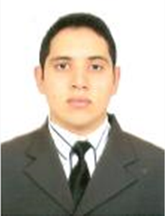
ALFONZO PADILLA ANTONIO JOSÉ
Calle Paraíso Sector La Gloria # 14 Cabimas Edo. Zulia
antonio_alfonzo@hotmail.com

DATOS PERSONALES
NOMBRES Y APELLIDOS: Antonio José Alfonzo Padilla
FECHA DE NACIMIENTO: 25 de Abril de 1992
LUGAR DE NACIMIENTO: Cabimas Edo. Zulia. Venezuela
NACIONALIDAD: Venezolano
CEDULA DE IDENTIDAD: V- 20.255.497
ESTADO CIVIL: Soltero
RESIDENCIA: Calle Paraíso Sector La Gloria #14
Cabimas. Edo.Zulia
TELEFONOS: 0424-6814589 / 0264-3712957
PASAPORTE N°: 076754908
VISA AMERICANA N°: 58092873

INFORMACION ACADEMICA ACREDITADA
SUPERIOR Universidad Rafael Belloso Chacín Índice Académico: 18.015
TITULO: Ingeniero Cum Laude en Electrónica: Mención Automatización y Control
SECUNDARIA U.E. Jesús Aníbal Alfonzo Índice Académico: 19.800
TITULO: Bachiller en Ciencias
PRIMARIA U.E. Jesús Aníbal Alfonzo
TITULO: Educación Primaria

EXPERIENCIA ARTIFICIAL LIFT BAKER HUGHES

Cursos / Competencias | Lugar | Fecha
Engineer Development Program 2 | Bogota - Colombia | Octubre 2014
ESP Applications Design | Maracaibo - Venezuela | Febrero 2014
Ingeniero de Campo de Superficie Inspeccion, Mntto y Recorrido de VSD | Campo Boscan - Venezuela | Noviembre 2013
Ingeniero de Campo de Fondo Pulling e Instalacion BES | Campo Boscan, Tomoporo, Motatan - Venezuela | Enero 2013
Engineer Development Program I | Dubai - UAE | Diciembre 2012
Artificial Lift Academy Grade: 92/100 | Dubai - UAE | Noviembre 2012
Armado de Equipos BES | Taller ALS - Maracaibo | Agosto 2012

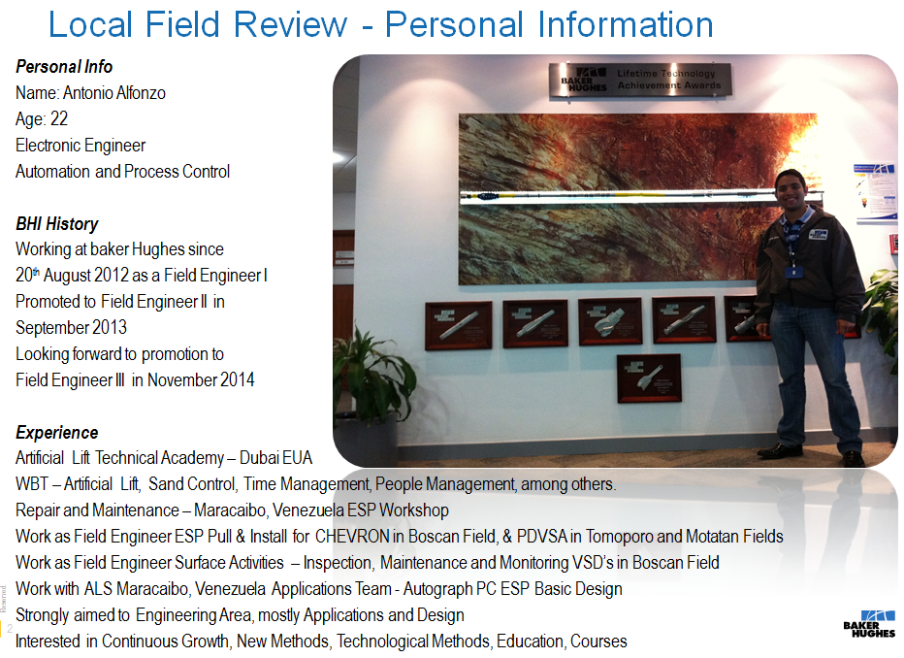
OTROS CURSOS REALIZADOS
Cursos / Competencias | Lugar | Fecha
I Congreso Internacional y III Encuentro en Ciencia y Tecnología. | Universidad Rafael Belloso Chacín. Maracaibo | Marzo 2012
Instrumentación | CECAINCA. Cabimas - Venezuela | Noviembre 2011
Curso Introductorio a la Electrónica | Universidad Rafael Belloso Chacín. Maracaibo | Junio 2011
Evento, Ciclo de Charlas: Seguridad y Redes | Universidad Rafael Belloso Chacín. Maracaibo | Septiembre 2010
Ingles Básico, Intermedio y Avanzado  Grade: 92/100 | CEVAZ. Cabimas Edo. Zulia | Enero 2006 – Julio 2008
Reparación y Mantenimiento de Computadoras. | CEFAE Cabimas – Edo. Zulia | Noviembre 2005
Introducción a la Computación y Manejo de Office | Taller ALS - Maracaibo | Octubre 2005

CARACTERISTICAS PERSONALES
- Organizado, Proactivo
- De rápido aprendizaje
- Disponible para viajar. Pasaporte y Visa Americana vigentes
- Dispuesto a asumir retos profesionales
- Trabajo efectivamente en equipo para la consecución de metas
- Con alto interés en el Crecimiento Continuo, Liderazgo, Nuevos Métodos
- Altamente comprometido con la visión y objetivos de la empresa

EXPERIENCIA LABORAL


Nombre de la Empresa: BAKER HUGHES ARTIFICIAL LIFT VENEZUELA
Cargo: Ingeniero de Campo
Periodo: de 20-Agosto-2012 a la actualidad


Nombre de la Empresa: ALEX ADVANCED LOGGING AND EXPLOSIVES
Cargo: Ingeniero en Mantenimiento Electrónico
Periodo: de 09-Enero-2012 a 20-Agosto-2012

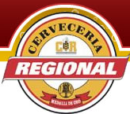
Nombre de la Empresa: C.A, CERVECERÍA REGIONAL
Cargo: Tesista
Periodo: de Enero-2011 a Noviembre-2011

Nombre de la Empresa: RIMES ELECTRO MECÁNICA, C.A
Cargo: Pasante
Periodo: del 29-08-2011 al 09-11-2011


Nombre de la Empresa: PROINCI, C.A
Cargo: Asistente en el área de Servicio de Computación
Periodo: del 13-09-2010 al 12-11-2010

